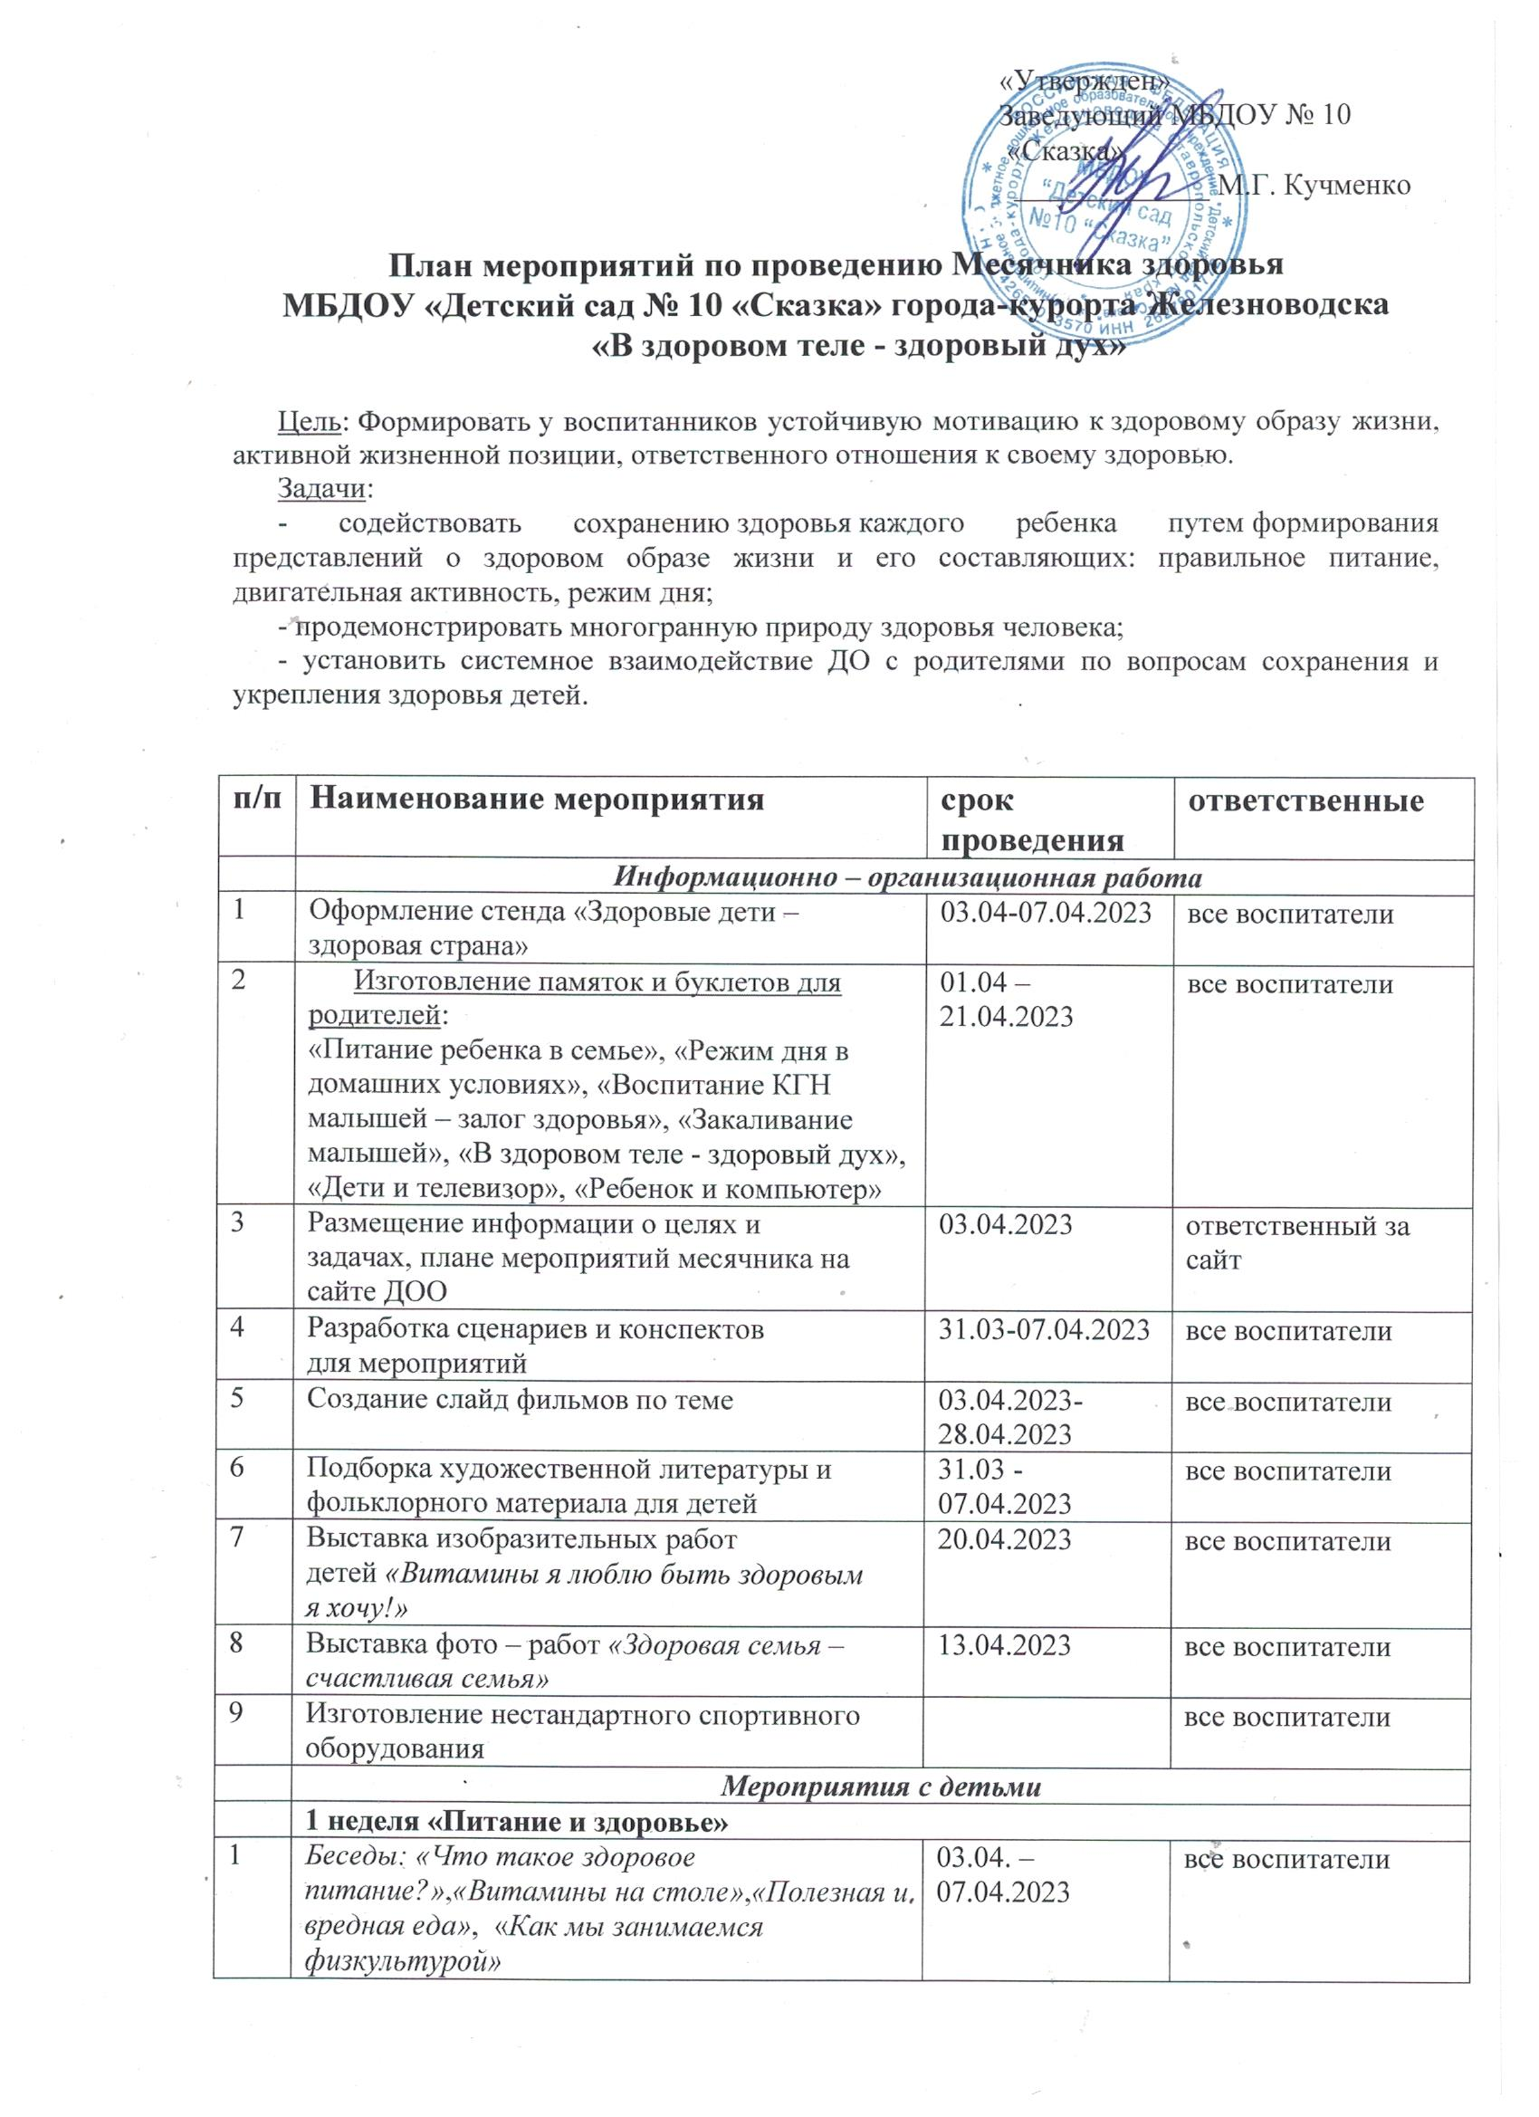

|  |  |  |  |
| --- | --- | --- | --- |
| 2 | Организованная образовательная деятельность по теме | 03.04. – 07.04.2023 | Все воспитатели |
| 3 | Экскурсии: кабинет мед. сестры, пищеблок | 03.04. – 07.04.2023 | Все воспитатели  Медицинская сестра |
| 4 | Выставка детских работ *«Витамины я люблю быть здоровым я хочу!»* | 03.04. – 07.04.2023 | Все воспитатели |
|  | **2 неделя «Режим дня и здоровье»** | | |
| 1 | Беседа: *«Чистота – залог здоровья!»*, *«Соблюдай режим, он для здоровья необходим»*, *«Я и мое здоровье»*,  *«Моя одежда»* | 10.04 – 14.04.2023 | Все воспитатели |
| 2 | Организованная образовательная деятельность: *«Только здоровые привычки»* | 10.04 – 14.04.2023 | Все воспитатели |
| 3 | Физкультурное развлечение *«В стране  здоровья»* | 14.04.2023 | Все воспитатели |
|  | ***3 неделя «Психологического здоровья»*** | | |
|  | **вторая группа раннего возраста (1,5-3)**  Работа с детьми | | |
| 1 | Игры в центре песка и воды «Профилактика психо-эмоционального напряжения» | 17.04.2023 | воспитатель |
| 2 | Изо деятельность. Рисование пальчиками  «Разноцветное настроение» | 18.04.2023 | воспитатель |
| 3 | Музыкальные игры  Игры-забавы «Поймай солнечного зайчика» | 19.04.2023 | воспитатель  муз. руководитель Салогуб С.В. |
| 4 | «Дорожки здоровья» бодрящая гимнастика после с 15.10.-15.11.2021г. воспитатель сна (с музыкальным сопровождением) | 20.04.2023 | воспитатель |
| 5 | Физкультурный досуг *«Игры - эстафеты»* | 21.04.2023 | воспитатель  инструктор по физо Боровикова М.А. |
|  | **младшие – средние группы** | | |
|  | Работа с детьми | | |
| 1 | Беседа *«Что такое дружба», «Правила дружбы»* | 17.04.2023 | воспитатель |
| 2 | Рисование «Дерево настроения» | 18.04.2023 | воспитатель |
| 3 | Акция «День объятий» | 19.04.2023 | воспитатель |
| 4 | Беседа: *«Моя семья», «Мои друзья»*  Веселая эстафета | 20.04.2023 | воспитатель |
| 5 | Музыкальные игры | 21.04.2023 | воспитатель  муз. руководитель Салогуб С.В. |
|  | **старшие – подготовительные группы**  Работа с детьми | | |
| 1 | Беседы *«Правила дружбы», «В мире эмоций», «Животные наши друзья», «Мир вокруг нас»* | 17.04.2023 | воспитатель |
| 2 | НОД «Правила поведения в общественных местах» | 18.04.2023 | воспитатель |
| 3 | Акция «Наши добрые дела» рисунки, фото  Чтение худ лит. В Драгунский «Друг детства» | 19.04.2023 | воспитатель |
| 4 | Заучивание пословиц о дружбе, семье.  «Улыбнись-помирись» заучивание мирилок | 20.04.2023 | воспитатель |
| 5 | Просмотр мультфильмов о дружбе | 21.04.2023 | воспитатель |
|  | **Работа с родителями** | | |
| 1 | Консультация «Конфликты в детском саду и пути их решения» | 17.04.2023 | педагог-психолог |
| 2 | Консультация «Как разрешить конфликт с ребенком?» | 18.04.2023 | педагог-психолог |
| 3 | Индивидуальные консультации «Социально-коммуникативное развитие детей с ОВЗ» | 19.04.2023 | педагог-психолог |
| 4 | Индивидуальные консультации «Ваши отношения с детьми» | 20.04.2023 | педагог-психолог |
| 5 | Индивидуальные консультации «Каким цветом рисует ваш ребенок?» | 21.04.2023 | педагог-психолог |
|  | **4 неделя «Двигательная активность и здоровье»** | | |
| 1 | Беседа: *«Солнце, воздух и вода – наши лучшие друзья!»*,*«Туризм»*, *«Как мы всей семьей проводим выходные»* | 24.04. – 28.04.2023 | Все воспитатели |
| 2 | Организованная образовательная деятельность  *«Мы знаем, любим и умеем играть»* | 24.04. – 28.04.2023 | Все воспитатели |
| 3 | Разучивание подвижных игр, считалок, физкультминуток | 24.04. – 28.04.2023 | Все воспитатели |
| 4 | Флешмоб: *«В здоровом теле – здоровый дух!»* | 28.04.2023 | все воспитатели  инструктор по физо Москаленко Т.А |
|  | ***Мероприятия с родителями*** | | |
| 1 | Родительское собрание «Из опыта работы семьи по формированию здорового образа жизни» | По плану | Все воспитатели |
| 2 | Консультации для родителей *«Воспитание усидчивости», «Как сохранить психологическое здоровье ребенка», «Ритмы и звуки как лекарство», «Ваши привычки –пример для ребенка», «Наказание и поощрения в семье»* |  | Все воспитатели |
|  | ***Мероприятия с работниками*** | | |
| 1 | Тренинг *«Пластилиновая картина»* | 07.04.2023 | педагог-психолог Демидова А.В. |
| 2 | Освещение хода месячника в СМИ и на официальном сайте в сети интернета | 03.04.- 28.04.2023 | ответственный за сайт |
| 3 | Консультации для педагогов «Как общаться с ребенком не лишая его инициативы», «Как научить ребенка дружить» | 7.04.2023-14.04.2023 | старший воспитатель |
| 4 | Фотоотчет *«Питание и здоровье»*  Фотоотчет *«Режим дня и здоровье*  Фотоотчет *«Психологическое здоровье»*  Фотоотчет *«Двигательная активность и здоровье»* | 27.04.2023 | все педагоги |